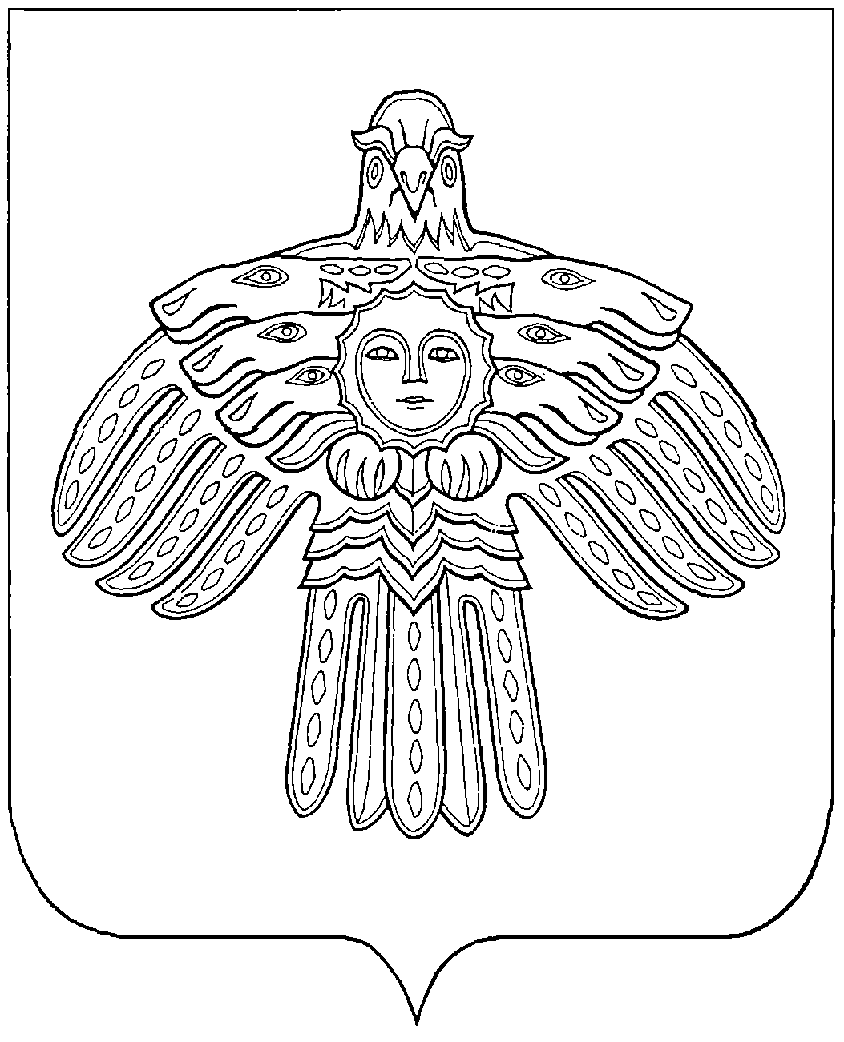

**«ЕМВА» КАР ОВМӦДЧӦМИНСА СОВЕТ**

**СОВЕТ ГОРОДСКОГО ПОСЕЛЕНИЯ «ЕМВА»**

|  |
| --- |
| 169200, Республика Коми, г. Емва, ул. Октябрьская, 25 |

**КЫВКӦРТӦД**

**РЕШЕНИЕ**

**от 28 октября 2021 года № III-2/10**

**О признании утратившими силу решения Совета городского поселения «Емва»**

**от 26 декабря 2017 года № II-16/82 «Об утверждении местных нормативов**

**градостроительного проектирования городского поселения «Емва» Княжпогостского**

**района Республики Коми»**

В соответствие со ст. 29.4 Градостроительного кодекса Российской Федерации, Законом Республики Коми от 24.12.2020 № 98-РЗ «О внесении изменений в Закон Республики Коми «О некоторых вопросах в области градостроительной деятельности в Республике Ко-ми», Совет городского поселения «Емва»

**Решил:**

1. Считать утратившим силу решение Совета городского поселения «Емва» от 26 декабря 2017 года № II-16/82 «Об утверждении местных нормативов градостроительного проектирования городского поселения «Емва» Княжпогостского района Республики Коми».

2. Настоящее решение вступает в силу со дня опубликования.

Глава городского поселения «Емва» -

председатель Совета поселения Н.А. Суворов